DB-HJ526 移动罩冲洗滤池
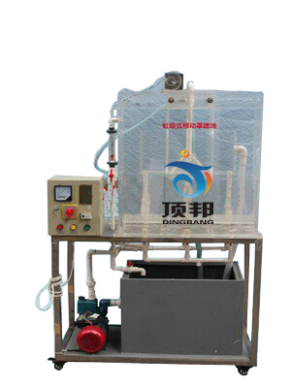
设备特点：
1.设备布局合理、美观，结构清晰，整体感强。
2.过滤水箱为透明有机玻璃制造，可观察污水在各通道内的运行情况。

实验目的：
了解移动罩滤池的构造。
掌握移动罩滤池的工作原理和操作方法。

主要配置：
移动罩、过滤水箱、PVC水箱、水泵、流量计、管道、阀门、不锈钢支架、电控箱。

技术参数：
1.环境温度：5℃～40℃，电源 220V，370W。
2.有机玻璃移动罩滤池：尺寸750×400×680mm，优质有机玻璃材质。
3.液体流量测量与调节：转子流量计，LZS-15（60～600L/h）。
4.水泵：额定流量1m3/h，功率370W，扬程15m。
5.水箱：尺寸600×490×490mm，优质PVC材质。
6.框架为304不锈钢材质，结构紧凑，外形美观，操作方便。
7.外形尺寸：1000×500×1700mm，框架为可移动式设计，带脚轮及禁锢脚。

